评价报告网上公示表
项目编号：WTT-23-141-KP □预评价□设计专篇 ☑控制效果评价□现状评价□定期检测□日常检测
项目名称 | 青海西旺矿业开发有限公司白石崖铁矿区外围铁矿M18异常区矿井续建和改造建设项目职业病危害控制效果评价
用人单位陪同人 | 杨恒杰 | 联系人 |  | 杨恒杰
项目地址 | 青海省都兰县察汗乌苏镇下西台村
项目负责人 | 洪江 | 报告审核人 |  | 蒋陕峰
质量负责人 | 韩炜烨 | 技术负责人 |  | 成晓琦
项目组成员 | 陈泶瑜、赵学仕、李扬、王海军
采样时间 | 2023.05.16～18
影像资料 | 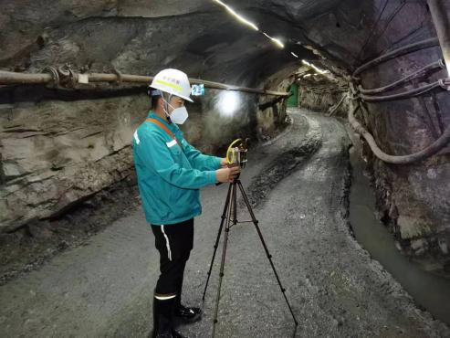 |  | 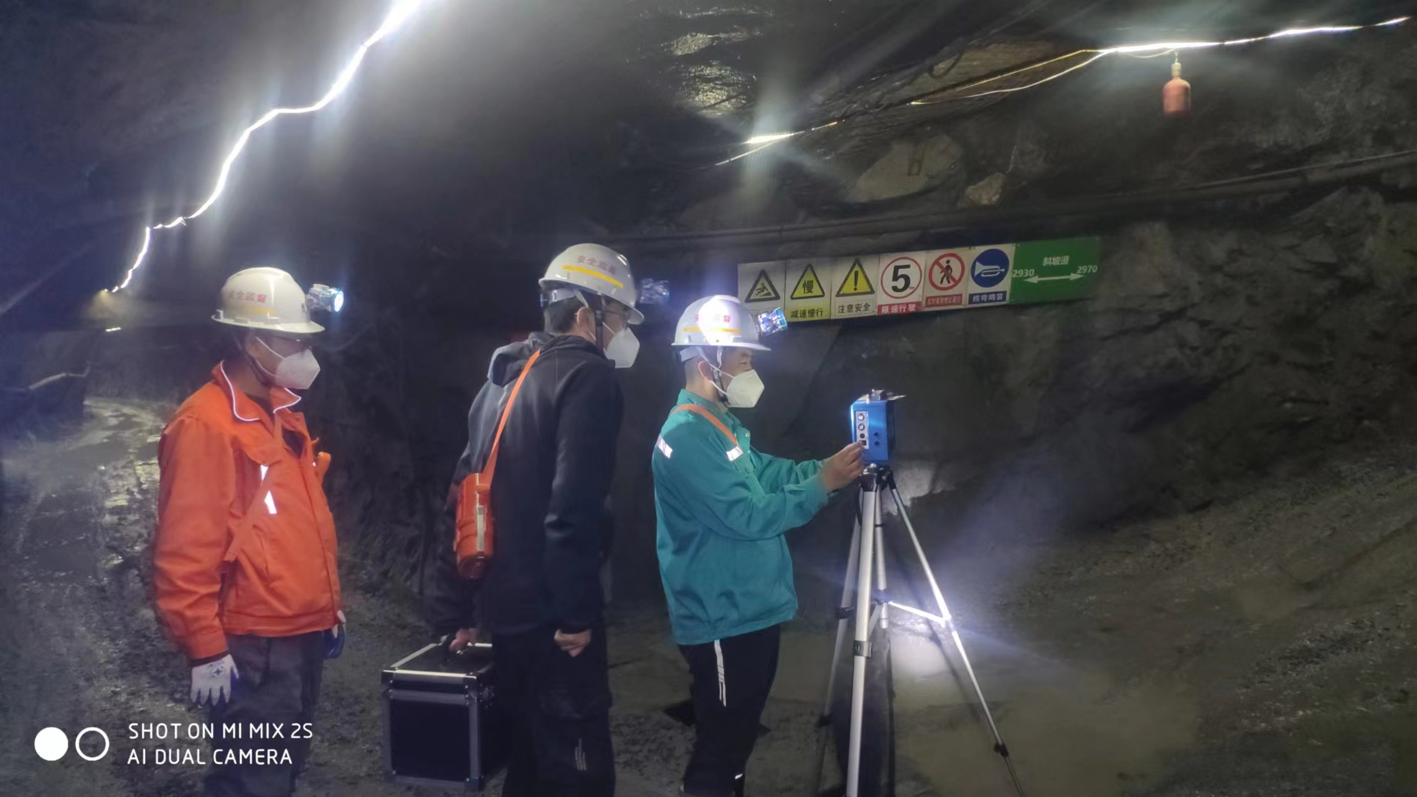
 | 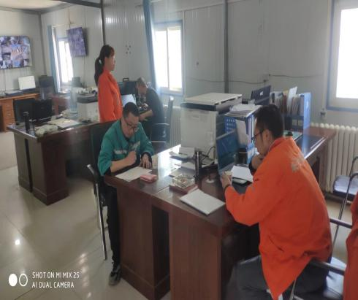 |  | 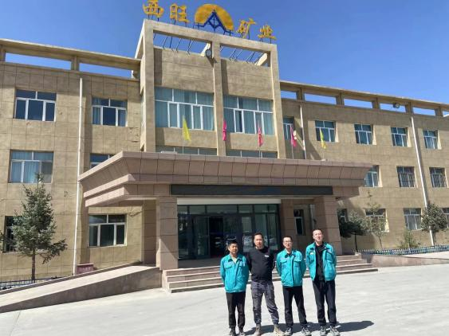
备注

